Уважаемые студенты, эту и последующие темы Вам предстоит изучить в формате электронного обучения.
Ознакомиться с методичкой можно по ссылке:
https://krasgmu.ru/index.php?page[org]=umkd_metod_tl&tl_id=422768&metod_type=0
Ознакомьтесь с алгоритмом оказания неотложной помощи Неотложные состояния в терапии [Электронный ресурс] : учеб. пособие для студентов 4-6 курсов по специальности 060101 - Лечебное дело / И. И. Черкашина, С. Ю. Никулина, И. В. Демко [и др.] ; Красноярский медицинский университет. - Красноярск : КрасГМУ, 2015. - 86 с.
Тема: «Дифференциальная диагностика и лечение желудочно – кишечных кровотечений.»

Собеседование

1. 4 основные группы желудочно-кишечных кровотечений?
2. как оценить степень кровопотери методом Альговера?
3. Цель лечебных мероприятий?
4. Экстренные мероприятия?
5. Эндоскопические методы остановки кровотечения?
6. Тактика при кровотечении из варикозно расширенных вен пищевода?
7. Профилактика ЖКК?
8 Дифференциальная диагностика ЖКК

Практические навыки.

1. придумать ситуационную задачу по теме синдром Мэллори-Вейса
2. описать правила пальцевого исследования прямой кишки

Тестовые задания
1. Источник кровотечения в просвет желудочно-кишечного тракта чаще всего локализуется в
A. Пищеводе
B. Желудке
C. Двенадцатиперстной кишке
D. Тонкой кишке
E. Толстой кишке

2. Где проходит граница, позволяющая квалифицировать кро-
вотечение как исходящее из верхнего или нижнего отделов пи-
щеварительного тракта?
A. На уровне фатерова соска
B. На уровне баугиневой заслонки
C. На уровне дуодено-еюнального угла
D. 30-50 см дистальнее трейцевой связки
3.Из клинических признаков кровотечения меньше всего может служить критерием тяжести кровопотери:
A. Кровавая рвота
B. Качество пульса и величина артериального давления
C. Частота дыхательных движений
D. Признаки периферической вазоконстрикции
E. Мелена

4. Не участвует в процессе компенсации острой кровопотери
A. Вегетативная нервная система
B. Сердечно-сосудистая система
С Эндокринная система
D. Кроветворная система
E. Система иммунной защиты

5. О влиянии микроциркуляторных расстройств на состояние внутренних органов в условиях гиповолемии, вызванной кровопотерей, проще всего судить по функциональным нарушениям со стороны:
A. Мозга
B. Сердца
C. Легких
D. Кишечника
E. Почек

СИТУАЦИОННАЯ ЗАДАЧА:
1. Больной, 35 лет, поступил в хирургическое отделение в экстренном порядке с жалобами на постоянные боли в эпигастральной области. В анамнезе язвенная болезнь желудка, по поводу чего проводилась консервативная терапия. В приемном отделении у больного возникла обильная рвота алой кровью, появились жалобы на головокружение, общую слабость, ощущение нехватки воздуха. Объективно: кожные покровы бледные, влажные. Дыхание везикулярное. Тоны сердца ясные, ритмичные, над верхушкой сердца выслушивается систолический шум. АД – 100 и 60 мм.рт. ст., пульс – 110 уд. в 1 мин. Живот болезненный в эпигастральной области. Нв- 81 г\л, Ht – 0,28,эр.- 2,6 х 10. В условиях операционной выполнено экстренное эндоскопическое исследование. В желудке большое количество свежей крови.
Вопрос 1: Ваш диагноз?;
Вопрос 2: Дополнительные методы исследования?;
Вопрос 3: Перечислите основные синдромы заболевания у данного больного?;
Вопрос 4: план лечения?;
Вопрос 5: Профилактика ЖКК?

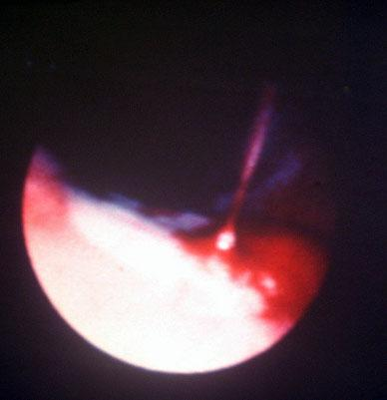

2 Больной 38 лет, с жалобами на рвоту кофейной гущей, боли в эпигастраной области. Изх анамнеза: язвенная болезнь желудка в течение 8 лет. Пациенту выполнено ФГДС. Установлен диагноз: Кровоточащая язва желудка. Стадия кровотечения FIIB. Кровотечение скрытое, подтверждено реакцией Грегерсена. Состояние пациента средней тяжести

Вопрос 1: Ваш диагноз?;
Вопрос 2: Дополнительное обследование?;
Вопрос 3: Дальнейшая тактика ведения больного?;
Вопрос 4: Сроки проведения оперативного вмешательства?;
Вопрос 5: Прогноз?;

